ZAKOŃCZENIE ROKU SZKOLNEGO 2019/2020

22.06.2020 poniedziałek
Podczas wakacji należy zachować bezpieczeństwo podczas zabaw.
Rozwiąż rebusy i łamigłówki. Zapisz Hasła.
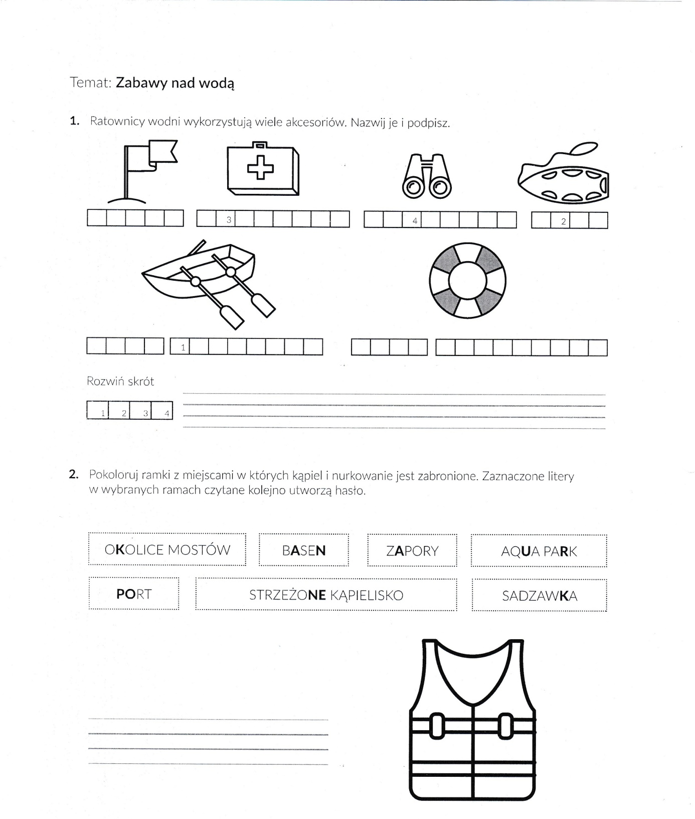
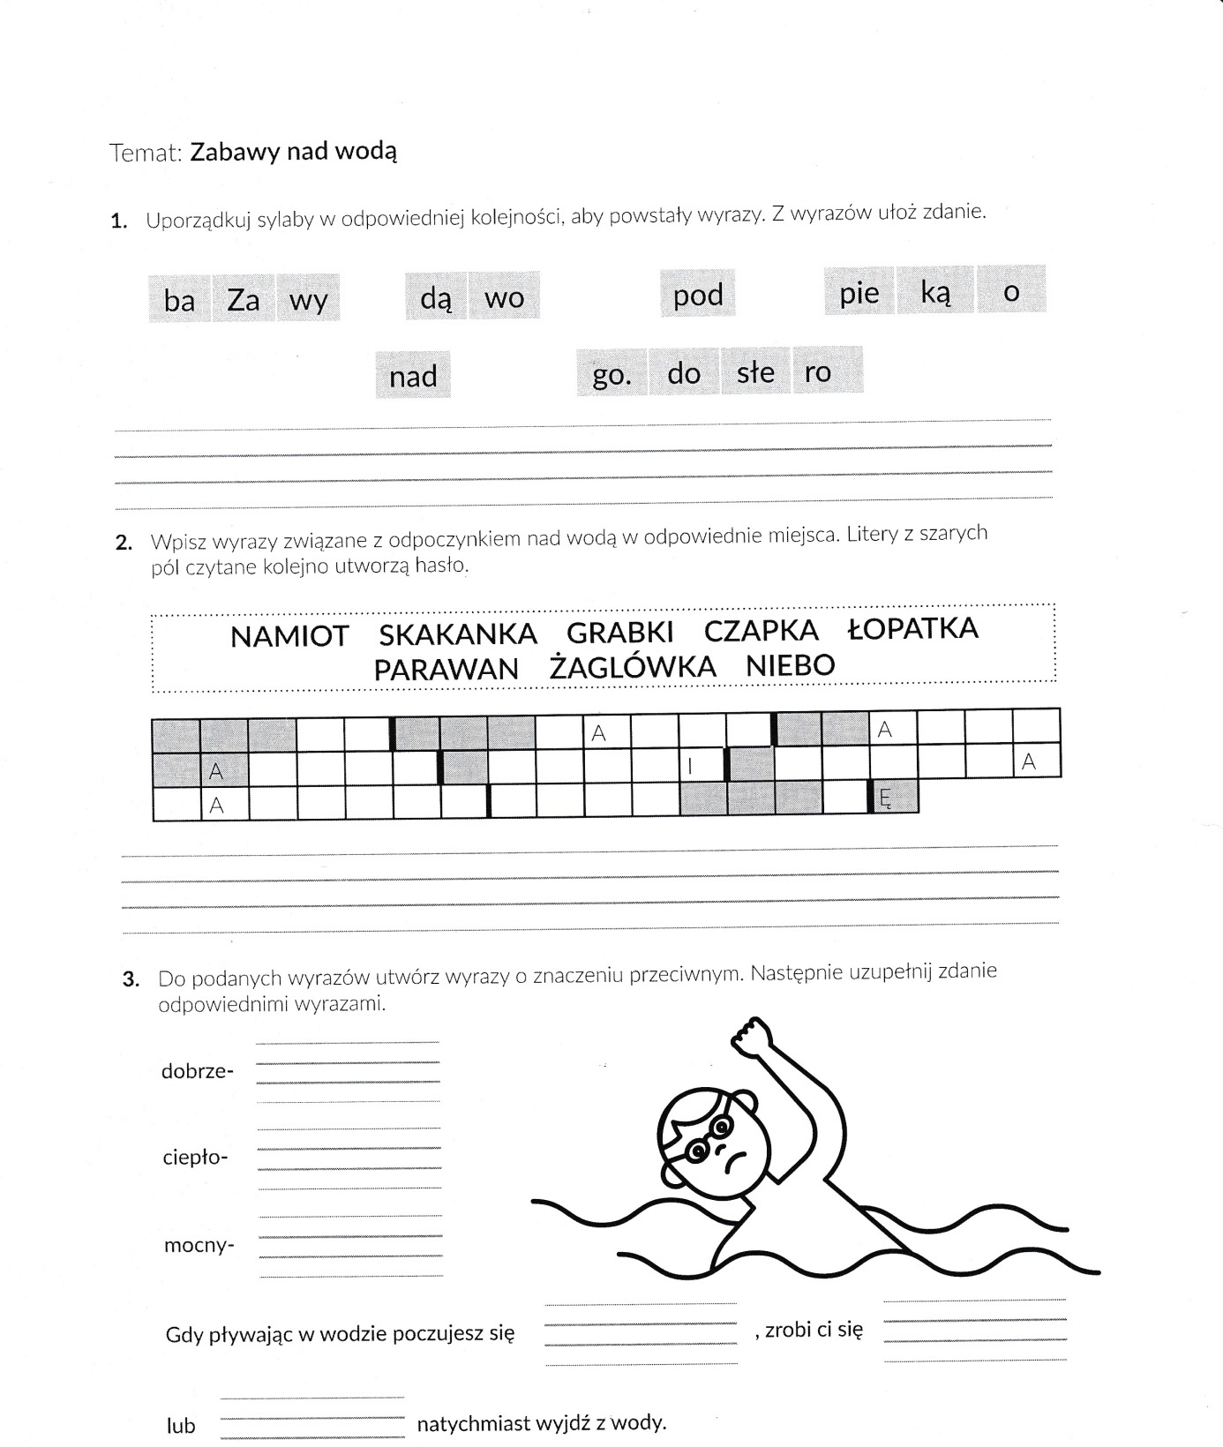

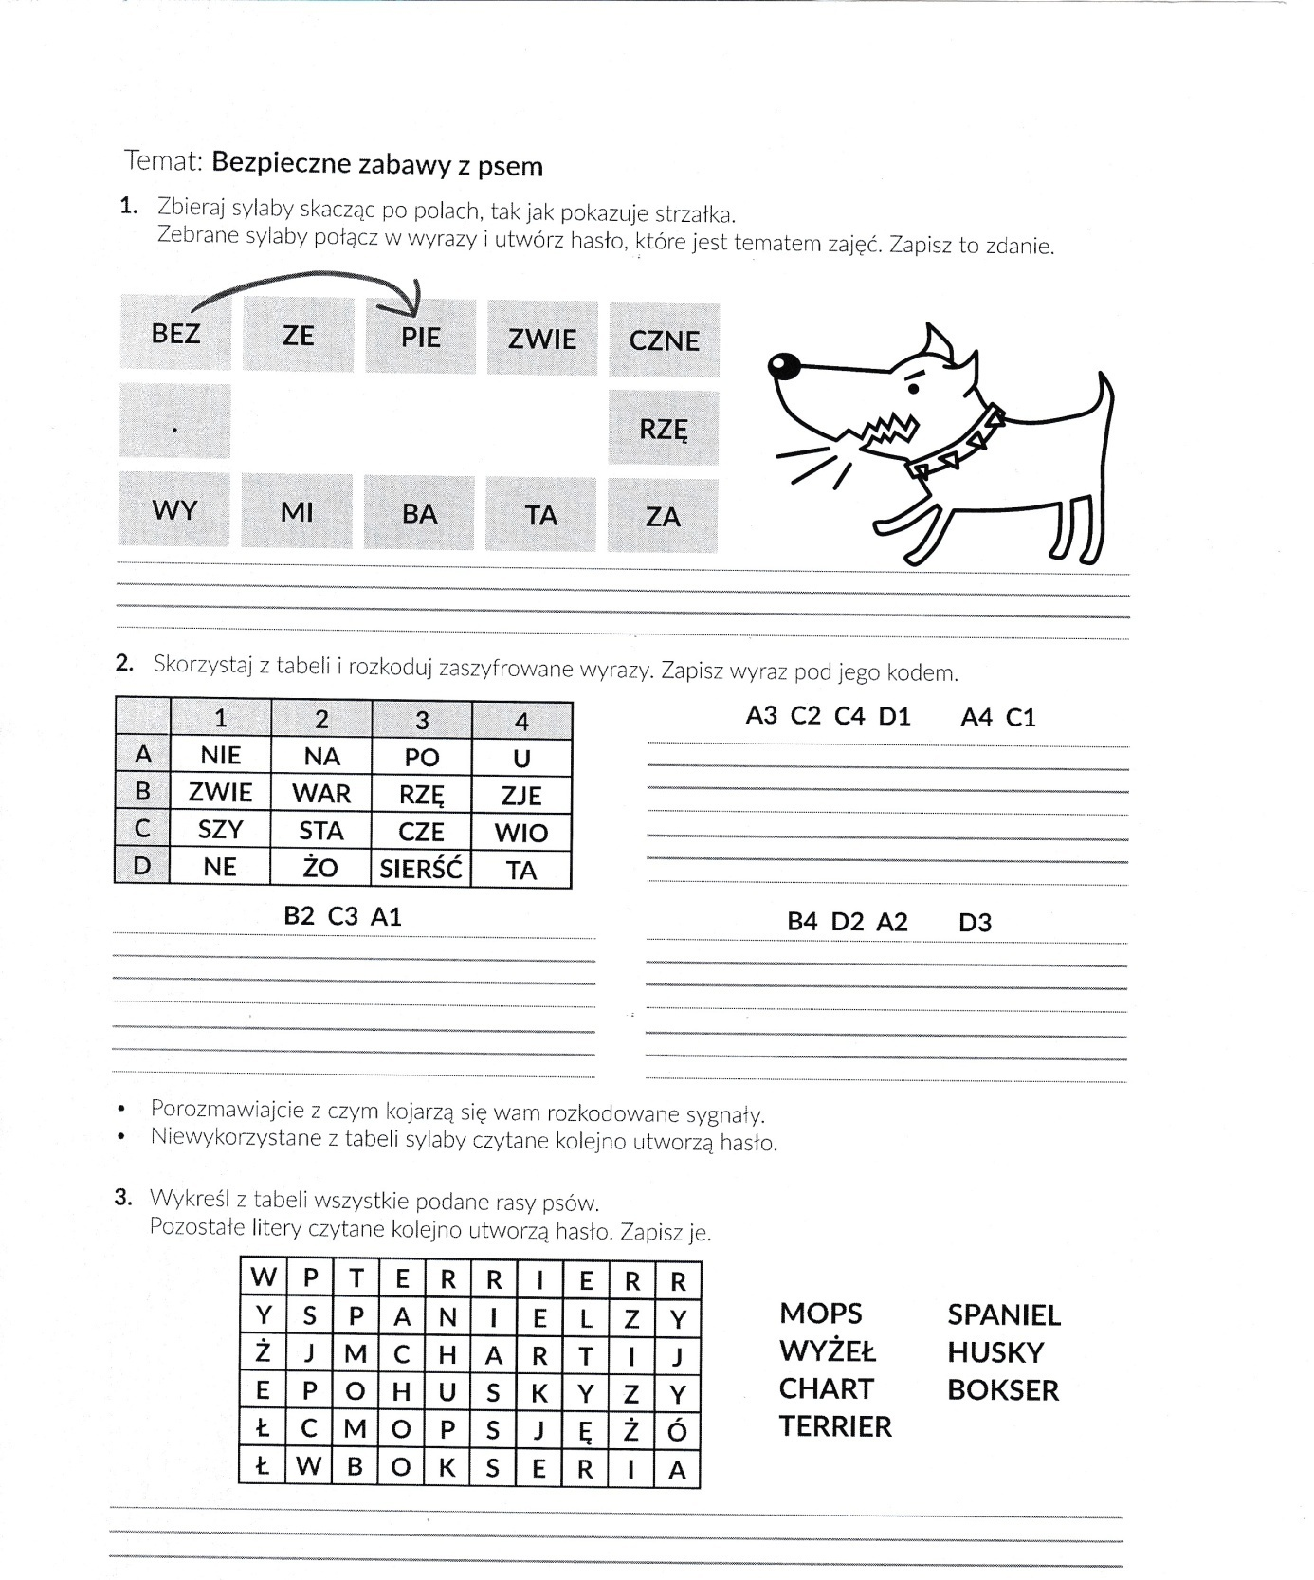

25.06.2020 czwartek
Rozwiąż rebusy i łamigłówki. Zapisz hasła.
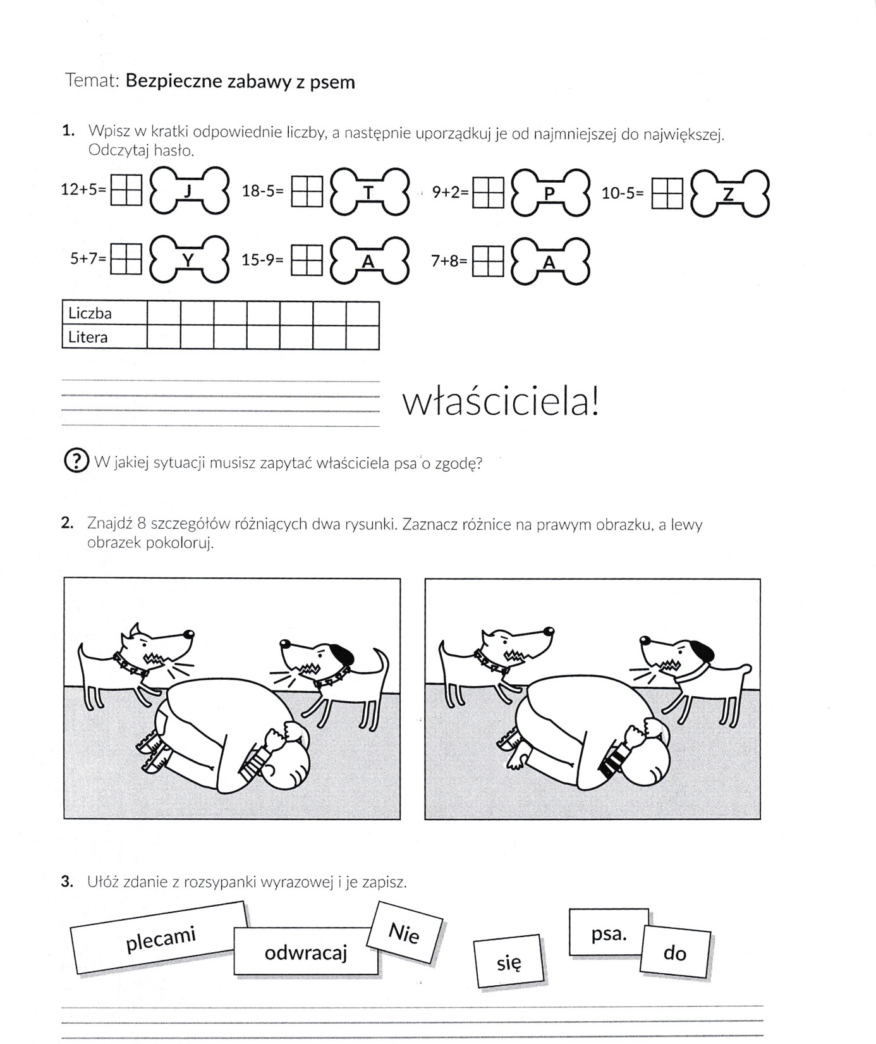

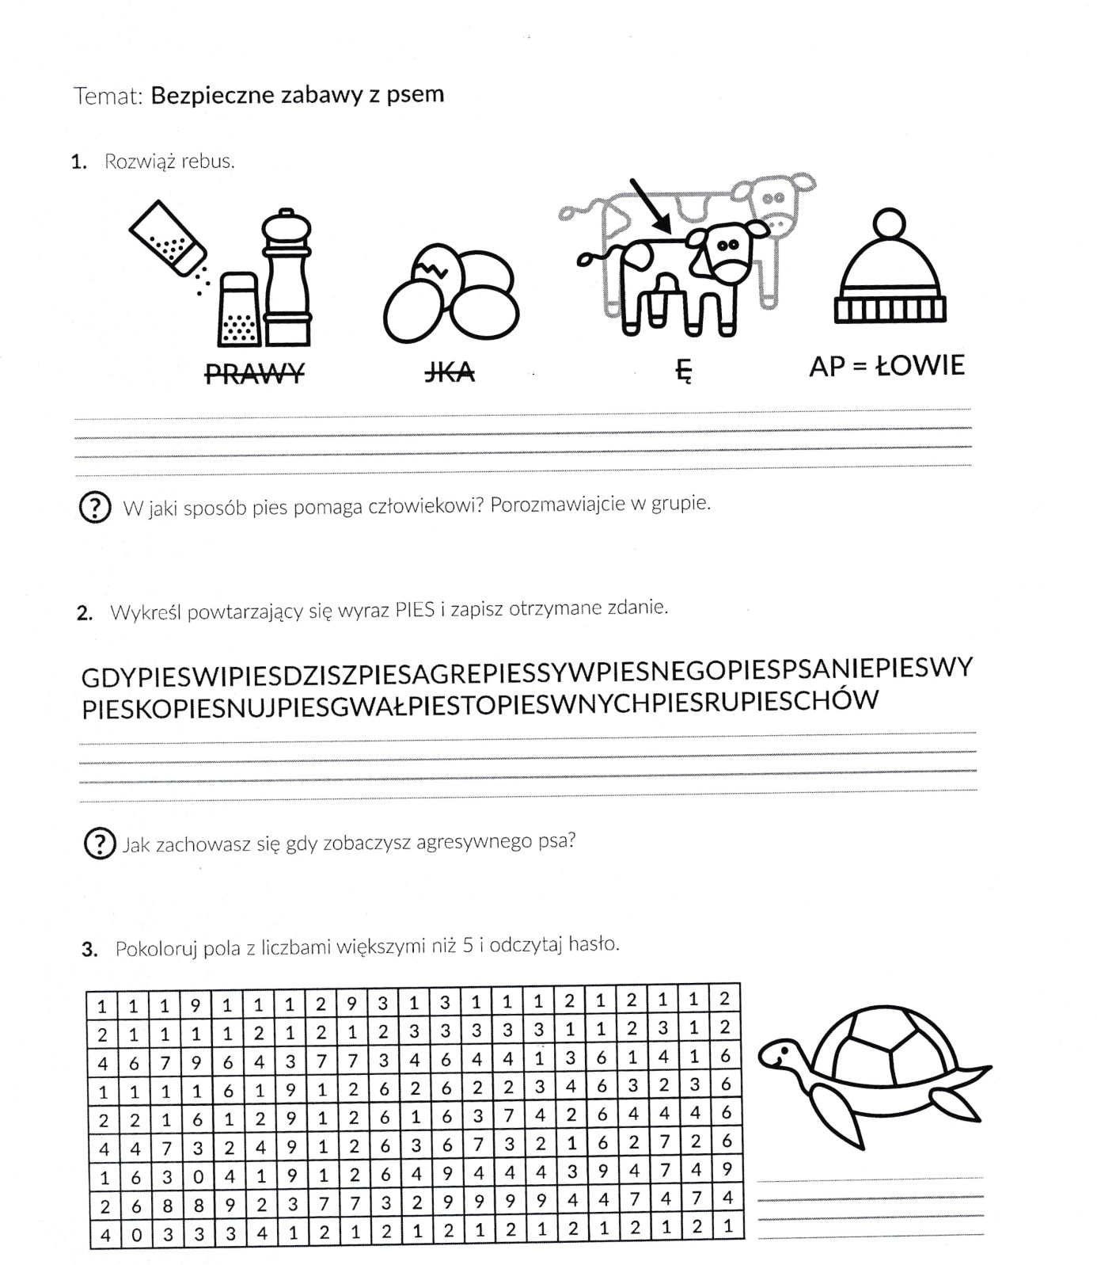

ŻYCZĘ UDANYCH, POGODNYCH I BEZPIECZNYCH WAKACJI

